日本長生医学会北海道連合会
第56回 夏季研究会のご案内
「理論から実践へ：患者さんの思いに寄り添う」
拝啓
桜開花の便りが例年より早く届いたと思いましたらもう葉桜の便り、北海道でも三寒四温とは言いましても20日には函館、23日には札幌で開花予報が出ている今日この頃です。
先生方におかれましては、益々ご盛栄のことと拝察申し上げます。また何時も北長連運営にご協力いただき感謝申し上げます。
昨年は、北海道大学大学院医学研究科と共催し｢病気を予防する:伝統医学､先端医学の立場から｣とテーマを決め北海道大学医学部学友会館フラテをメイン会場としてiPS細胞を始め先端医学の立場から、ロコモーティブシンドロームをいかに予防するかなど整形外科の立場から、長生医学を伝統医学と位置づけ日本長生医学会会長柴田政宏先生に長生医学の立場からご講演頂き市民公開講座に参加された一般の方々と共に学ばせて頂きました。
本年は、テーマを｢理論から実践へ:患者さんの思いに寄り添う｣とし今まで学んだ知識を導引しつつ、長生会会員が日々来院される患者さんの思いを受け精神的、技術的にどの様に対応され、ご自分の得意とされる手技をされているのかを学ばせて頂こうと考えています、幅の広いテーマではありますがそれぞれの発表者が日々患者さんと相対している核心を学びたいと思います。 しっかり勉強した後は、札幌ススキノ温泉ジャスマックプラザホテルの天然温泉に浸かり、北の幸を食し日頃のお疲れを取って頂ければ幸いに思います。
この度、第56回夏季研究会の準備が整いましたのでご案内させて頂きます。
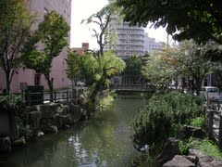
合掌

真宗長生派札幌教会主管者 酒井 和男
日本長生医学会北海道連合会会長 大平 宏一

記
日時 平成27年7月5日(日)受付13:00～ 7月6日(月)研究会8:45～閉会式14:00～
宿泊 札幌ススキノ温泉ジャスマックプラザホテル(同封のパンプレットをご覧下さい)
研究会会場 札幌ジャスマックプラザホテルB1F 花遊膳 (桜･椿の間)
会費 1泊2日（ツイン） 18,000円 受付時にご納入下さい
シングル希望の方は若干数確保しておりますので3､000円加算で先着順と成ります。
申し込み期限 6月19日(木) をもって締め切らせて頂きます。(宿泊予約確定の為)

第56回 夏季研究会
「理論から実践へ：患者さんの思いに寄り添う」
講師 本部招請講師 柴田 政宏先生 ・北関東支部 新海 良幸先生
発表者(北長連) 大平 宏一・原井 明・酒井 和男・大村 和彦 (以上予定)
【 プ ロ グ ラ ム 】
7月5日（日曜日）
□受付 13:00～13:30 開会式 13:30～14:00
- 会場：札幌ジャスマックプラザホテルB1F 花遊膳(桜･椿の間)
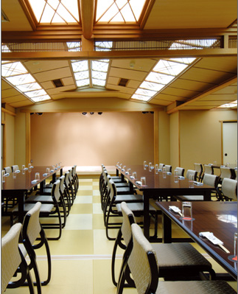
□研究会 「理論から実践へ：患者さんの思いに寄り添う」
座長 市村 慎二
■14:00～14:45 発表者 大平 宏一
■14:45～16:30 発表者 原井 明
■16:30～17:00 パネルディスカッション
■17:00 記念写真撮影
□懇親会18:30～
□二次会 21:00～
7月6日（月曜日）
□お勤め 8:30 札幌ジャスマックプラザホテルB1F 花遊膳(桜･椿の間)
□研究会 座長 上田 義博
■8:45～ 9:30 発表者 酒井 和男
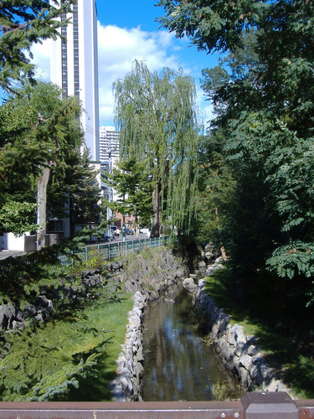
■9:30～10:30 講師 新海 良幸 先生
■10:30～11:30 発表者 大村 和彦
■11:30～12:00 パネルディスカッション

□昼食 12:00~13:00

■本部招請講師講演 13:00～14:00 柴田 政宏 先生

■閉会式 14:00～
(以上予定)

